единая информационная система
государственной статистики республики беларусь
подсистема сбора и обработки первичных статистических данных
описатель макетов форм гсн

2022
Содержание
О руководстве 4
1 КПТС "Описатель макетов форм ГСН" 5
1.1 Функции КПТС "Описатель макетов форм ГСН" 5
2 Подготовка к работе 6
2.1 Основные системные требования 6
2.2 Требования к пользователю 6
3 Начало работы 7
4 Список макетов 9
4.1 Контекстное меню, всплывающие подсказки 9
4.2 Операции, выполняемые над всем приложением 10
4.3 Операции, выполняемые над списком макетов 10
4.4 Дополнительные кнопки блока 11
4.5 Фильтрация 12
4.5.1 Конструктор фильтров 14
4.6 Сортировка 16
4.7 Группировка 17
5 Создание макета формы ГСН 19
5.1 Описание макета формы 19
5.2 Изменение блоков 21
5.3 Заполнение описания макета формы 22
5.4 Добавление разделов 24
5.5 Добавление таблицы 25
5.5.1 Заполнение описания таблицы 25
5.5.2 Заполнение полей "Единицы измерения" и "Формат" 26
5.5.3 Функциональный блок "Разделы и таблицы" 26
5.5.4 Функциональный блок "Графа боковика" 27
5.5.5 Функциональный блок "Графа прографки" 28
5.5.6 Функциональный блок "Строка" 30
5.5.7 Функциональный блок "Структура таблицы" 32
5.6 Создание справочников 35
5.6.1 Создание справочника "Как часть общего" 37
5.6.2 Создание справочника "Связанный с общим" 40
6 Операции с макетами 46
6.1 Редактирование макета формы ГСН 46
6.2 Создание макета на подобии текущего, просмотр макета 47
6.3 Просмотр макета 48
6.4 Удаление макета 48
6.5 Утверждение макета формы 49
6.6 Просмотр бланка формы 51
6.7 Тестирование макета формы 51
6.8 Публикация макета на принимающем центре 52
6.9 Информация о периодах сбора, находящихся в оперативном хранении и имеющих загруженный список ЕСН по макетам 53
6.10 Получить список периодов действия формы ГСН 53
7 Проблемы при работе с приложением 55

О руководстве
Данное руководство предназначено для сотрудников, использующих в своей деятельности комплекс программно-технологических средств создания и ведения макетов форм государственных статистических наблюдений (КПТС "Описатель макетов форм ГСН").
В руководстве представлены сведения, необходимые для знакомства со всеми возможностями, функциями и условиями работы КПТС "Описатель макетов форм ГСН" по принципу "шаг за шагом".
Для комфортной работы с документацией примите во внимание следующие обозначения:
Обозначение | Комментарий
Внимание | Указывает на предупреждения, дополнительные условия или инструкции, которые должны быть полностью соблюдены.
Замечание | Информация, на которую надо обратить внимание.
Совет | Указывает на дополнительную информацию или совет.
OK | Указывает на кнопку, панель управления или вкладку интерфейса. Отображается жирным шрифтом.
наименование | Приведен пример заполнения поля.

В руководстве используются следующие сокращения:
Сокращение | Полное наименование
ЕИСГС | Единая информационная система государственной статистики
ГСН | Государственное статистическое наблюдение
ЕСН | Единица статистического наблюдения
КПТС | Комплекс программно-технологических средств
ПЦ | Принимающий центр
СОО | Сервис обработки отчетов

1 КПТС "Описатель макетов форм ГСН"
КПТС "Описатель макетов форм ГСН" предназначен для создания и ведения макетов форм государственных статистических наблюдений (далее – ГСН), а также для формирования списка наблюдаемых ЕСН по форме ГСН.
Формы ГСН разрабатываются для обеспечения сбора первичных статистических данных. Макет формы представляет собой описание структуры формы ГСН для электронного заполнения.

1.1 Функции КПТС "Описатель макетов форм ГСН"
КПТС "Описатель макетов форм ГСН" реализует следующие функции:
- создание нового макета формы на основе утвержденного бланка формы;
- сохранение макета формы в базе макетов;
- редактирование макета формы – внесение изменений в один из существующих макетов форм;
- утверждение и модификация утвержденного макета формы;
- инициализация и завершение тестирования макета формы;
- отправка запроса на публикацию макета формы в ПЦ (удаления макета формы из ПЦ);
- удаление макета формы из базы макетов.

2 Подготовка к работе
Подготовка к работе приложения включает в себя выполнение системных требований и ознакомление с требованиями, предъявляемыми к пользователям.

2.1 Основные системные требования
Конфигурация компьютера при использовании клиентского приложения должна удовлетворять следующим минимальным требованиям:
- Операционная система: Windows 10;
- Оперативная память: 4 ГБ;
- Жесткий диск: 500 Мб свободного пространства;
- Настройки экрана: минимальное разрешение – 1280x1024.

2.2 Требования к пользователю
Пользователь программы должен иметь необходимые знания предметной области в части описания и формирования форм ГСН.
Пользователь программы должен обладать практическими навыками работы с графическим пользовательским интерфейсом операционной системы Windows.

3 Начало работы
Для запуска приложения дважды щелкните по ярлыку 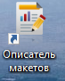 на рабочем столе.
На экране появится окно аутентификации (рисунок 1):
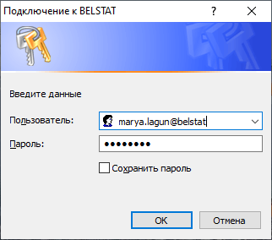
Рисунок 1 – Аутентификация пользователя
Введите имя пользователя и пароль, полученные от администратора сети, домен и нажмите кнопку "Войти" или клавишу Enter.
Внимание. При неверно введенных данных появится окошко, в котором будут указаны причины отказа в доступе (рисунок 2).

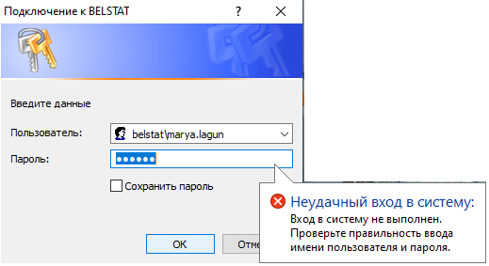
Рисунок 2 – Ошибка входа в систему
Если были введены корректные данные, то на экране появится основная форма приложения (рисунок 3).
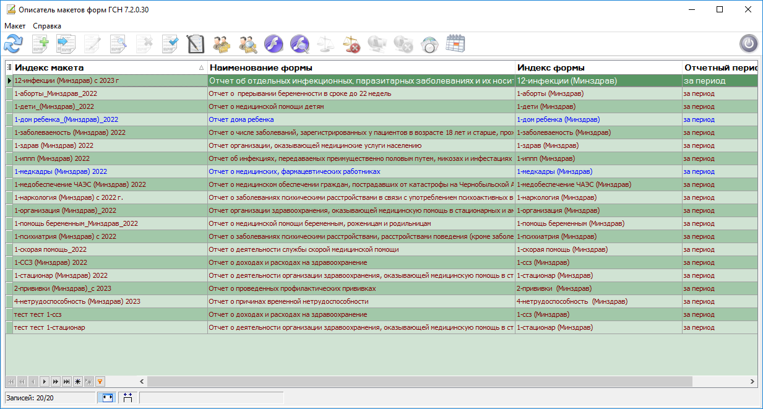
Рисунок 3 – Основная форма
Основная форма приложения "Описатель макетов форм ГСН" содержит:
- главное меню;
- панель инструментов;
- список макетов форм.

4 Список макетов
В списке отображены все макеты, сохраненные на момент запуска приложения в базе макетов в соответствии с правами пользователя. В случае первого запуска список макетов будет пустым.
В процессе работы с макетами пользователь может получать 2 вида стандартных сообщений: предупреждающее и подтверждение/отмена действия.
В целях удобства использования основные действия по всей программе продублированы следующими элементами управления:
- главное меню;
- панели инструментов;
- контекстное меню (вызывается правым кликом мыши);
- горячие клавиши.

4.1 Контекстное меню, всплывающие подсказки
Контекстное меню вызывается нажатием правой кнопки мыши по функциональному блоку списка макетов форм ГСН (рисунок 4).
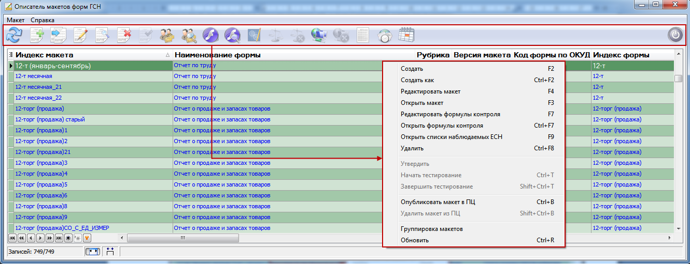
Рисунок 4 – Контекстное меню
Всплывающие подсказки отображаются при наведении курсора на любую из кнопок навигационной панели (рисунок 5).

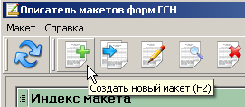
Рисунок 5 – Отображение всплывающей подсказки
Совет. Для удобства работы с приложением используются горячие клавиши, приведенные в меню и всплывающих подсказках.

4.2 Операции, выполняемые над всем приложением
Относительно приложения пользователь имеет возможность выполнить операции, представленные в таблице 1.
Таблица 1 – Операции, определенные относительно приложения
Кнопка/меню | Действие | Горячие клавиши
 | Обновить данные | Ctrl+R
 | Завершить работу программы | F10 или  Alt+F4
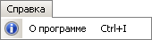 | Вызвать окно "О программе" в главном меню | Ctrl+I

4.3 Операции, выполняемые над списком макетов
Функциональные возможности применительно к списку макетов приведены в таблице 2. Операции по работе с макетами могут быть вызваны любым из указанных выше способов.
Таблица 2 – Операции, определенные относительно списка макетов
Кнопка | Действие | Горячие клавиши
 | Создать новый макет | F2
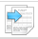 | Создать новый макет на подобии текущего макета | Ctrl+F2
 | Редактировать макет | F4
 | Открыть для просмотра | F3
 | Удалить макет | Ctrl+ F8
 | Утвердить макет
 | Открыть списки наблюдаемых ЕСН |  | F9
 | Открыть списки наблюдаемых ЕСН для просмотра |  | Ctrl+ F9
 | Редактировать формулы контроля |  | F7
 | Открыть формулы контроля для просмотра |  | Ctrl+F7
 | Просмотреть бланк формы
 | Начать тестирование | Ctrl+T
 | Завершить тестирование | Shift+Ctrl+T
 | Опубликовать макет на принимающем центре | Ctrl+B
 | Удалить макет с принимающего центра | Shift+Ctrl+B
 | Информация о периодах сбора, находящихся в оперативном хранении и имеющих загруженный список ЕСН, по макетам
 | Получить список периодов действия формы ГСН | Ctrl+F12

4.4 Дополнительные кнопки блока
При работе с данными, представленными в виде таблицы (список макетов, список справочников, список единиц измерения в справочниках), в левой нижней части функционального блока отображается набор дополнительных кнопок (рисунок 6). Значение кнопок описано в таблице 3.
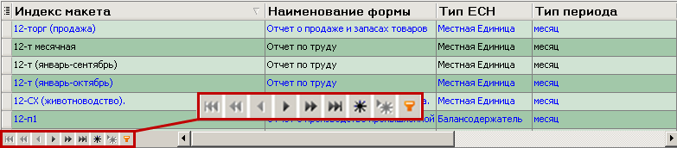
Рисунок 6 – Дополнительные кнопки для работы с записями
Таблица 3 – Значение дополнительных кнопок
Кнопка | Действие
 | В начало списка позиций
 | К первой позиции из тех, что отображены на экране
 | К предыдущей позиции
 | К следующей позиции
 | К последней позиции из тех, что отображены на экране
 | В конец списка
 | Поставить закладку на текущей позиции
 | Вернуться к позиции с закладкой
 | Фильтр

4.5 Фильтрация
При работе с большим количеством различных записей (список макетов, справочники макета и др.) имеет смысл воспользоваться функцией "Пользовательский фильтр". С ее помощью вы можете найти и отобразить на экране лишь те записи, которые нужны для работы на данный момент. Функция фильтрации работает только с отобранным количеством записей.
Для вызова фильтра выберите столбец, по записям которого вы хотите отфильтровать данные. После этого нажмите кнопку в левой нижней части окна или наведите указатель на наименование столбца и нажмите , а затем "Выбор" (рисунок 7-8).
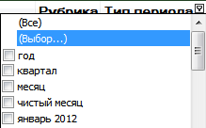
Рисунок 7 – Запуск пользовательского фильтра

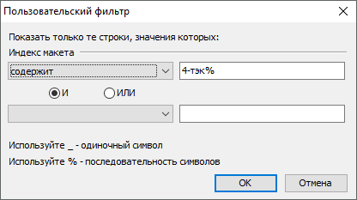
Рисунок 8 – Пользовательский фильтр
Фильтрация данных (рисунок 8) происходит в зависимости от выбранного из списка условия:
- равно;
- не равно;
- меньше чем;
- меньше или равно;
- больше чем;
- больше или равно;
- похоже;
- не похоже;
- пустое;
- не пустое.
Условия фильтрации можно расширить при помощи кнопок "И" и "ИЛИ". При использовании кнопки "И" будут отображены записи, одновременно удовлетворяющие двум условиям фильтра. При использовании кнопки "ИЛИ" отобразятся записи, удовлетворяющие хотя бы одному из условий.
Символ "_" поможет заменить любой один символ.
Символ "%" заменяет собой любую комбинацию или последовательность символов. Проще всего использовать этот символ с условием "Похоже".
Например, при выборе условия «содержит 4-тэк%» или «содержит 1-мп%» в списке окажутся все макеты, названия которых содержат 4-тэк или 1-мп (рисунок 9).
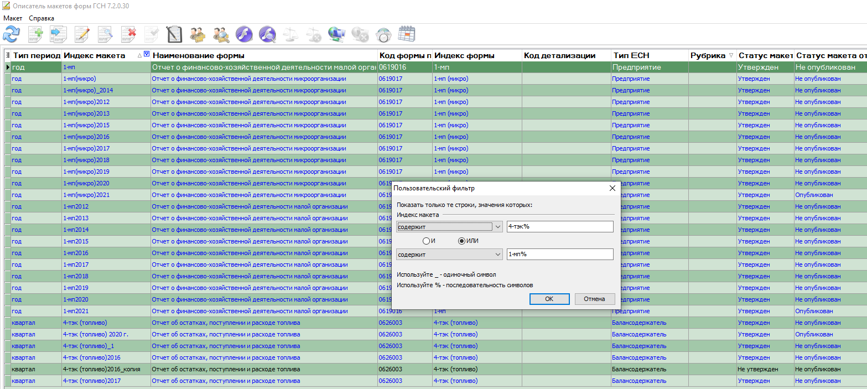
Рисунок 9 – Пример пользовательского фильтра
Иногда, при работе с большим количеством записей, можно обойтись без использования функции "Пользовательский фильтр", ограничившись обычным перечислением нужных (рисунок 10). Для этого в наименовании столбца нажмите и выберите при помощи кнопки те записи, которые нужны вам на данный момент.
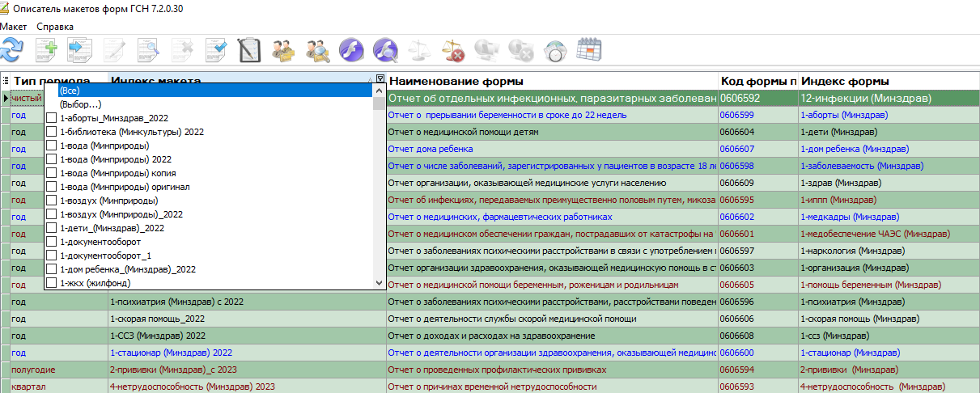
Рисунок 10 – Выбор нужных записей без использования фильтра

4.5.1 Конструктор фильтров
После отображения отфильтрованного списка записей откроется панель настройки фильтра (рисунок 11).
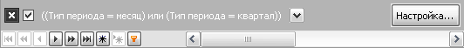
Рисунок 11 – Панель фильтрации
Кнопка полностью закрывает функцию "Пользовательский фильтр". Кнопка возвращает список записей к исходному состоянию, но с возможностью восстановления. Если было создано два и более условия фильтрации, добавляется кнопка , которая позволяет вернуться к прежним условиям (рисунок 12).
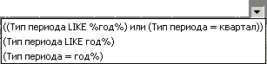
Рисунок 12 – Условия фильтрации
Кнопка "Данные фильтра" открывает окно создания фильтра (рисунок 13). При помощи кнопок "Открыть" и "Сохранить как" вы можете загрузить фильтр или сохранить новый.
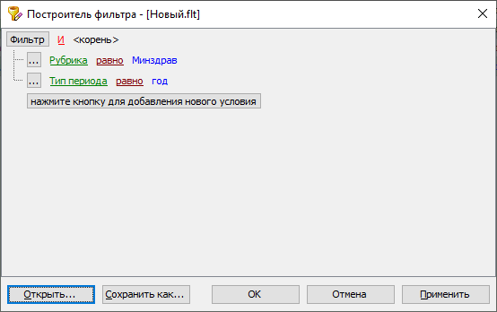
Рисунок 13 – Создание нового фильтра
Конструктор фильтров предоставляет расширенный список условий, в котором, помимо уже имеющихся условий (описанных в разделе 4.5), добавляются следующие:
- между;
- не между;
- в;
- не в.
Создание фильтра необходимо для организации расширенного поиска, который предлагает осуществить фильтрацию сразу по нескольким полям (Рисунок 14).
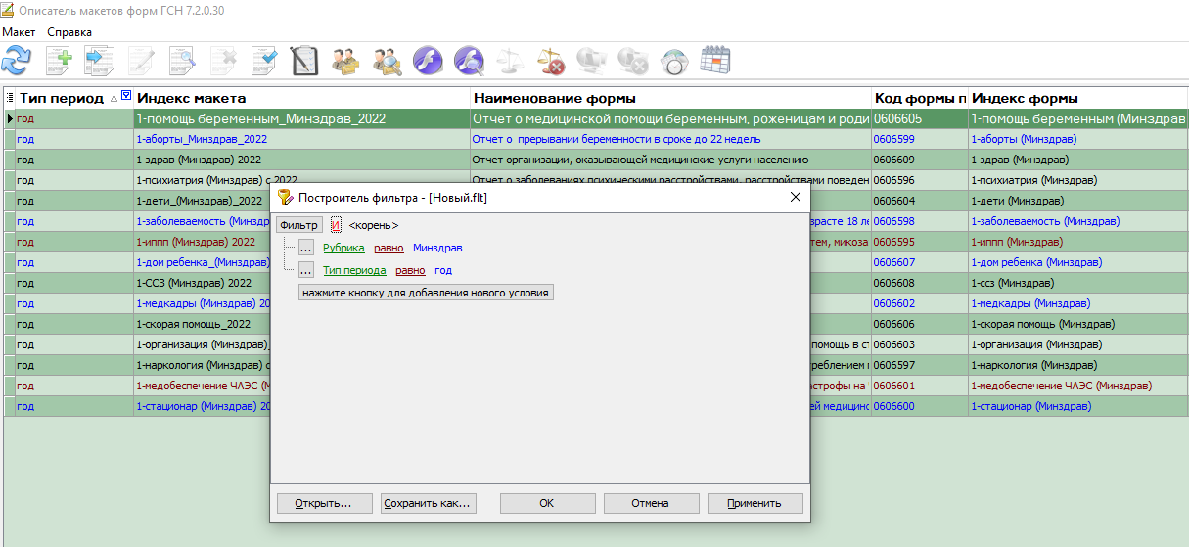
Рисунок 14 – Результат фильтрации по двум условиям
Кнопка "Фильтр" позволяет добавить одно условие, группу условий или удалить все заданные условия (рисунок 15).
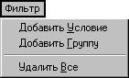
Рисунок 15 – Добавление и удаление условий фильтра
При помощи этих условий вы можете создавать разнообразные конструкции фильтра.
При фильтрации могут быть использованы следующие логические условия:
- "И" – отображаются записи, удовлетворяющие всем условиям одновременно;
- "ИЛИ" – отображаются записи, удовлетворяющие хотя бы одному из условий;
- "И НЕ"– отображаются все записи кроме тех, которые удовлетворяют всем условиям одновременно;
- "ИЛИ НЕ" – отображаются все записи кроме тех, которые удовлетворяют хотя бы одному из условий.

4.6 Сортировка
Сортировка записей возможна только для отобранного множества записей. Для сортировки записей нажмите на заголовок того столбца, по значениям которого вы хотите их упорядочить (рисунок 16).

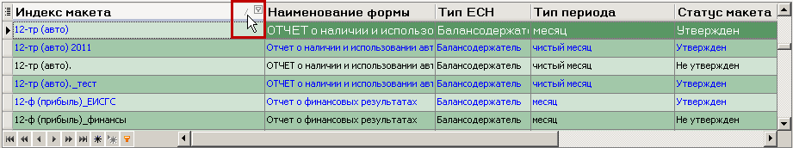
Рисунок 16 – Сортировка записей
Сортировка происходит при каждом нажатии на заголовок столбца. Направление стрелки показывает, как будет происходить сортировка: (вверх) – по возрастанию и (вниз) – по убыванию. Для смены направления сортировки нажмите ещё раз.

4.7 Группировка
Чтобы провести группировку списка макетов по какому-либо признаку, кликните правой кнопкой мыши по списку макетов и в контекстном меню выберите пункт "Группировка макетов" (рисунок 17).
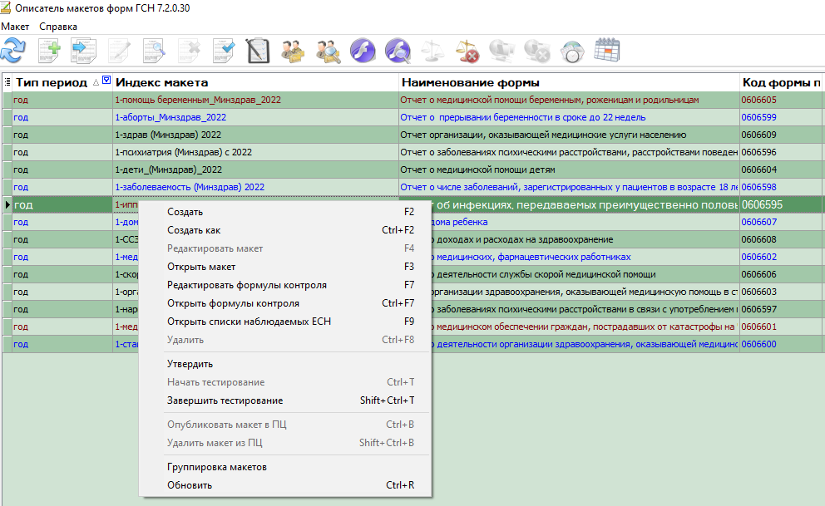
Рисунок 17 – Группировка макетов
Сверху появится поле с надписью "Перетащите заголовок колонки на эту панель для группировки по выбранному полю". Кликните по названию столбца, по которому необходимо сгруппировать макеты, и, удерживая левой клавишей мыши, перетащите название на это поле, как показано на рисунке 18.
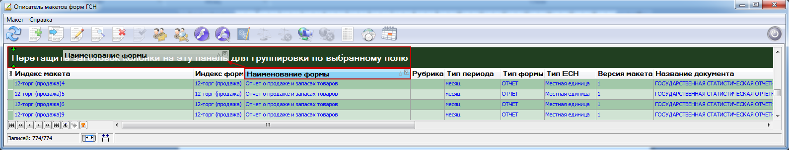
Рисунок 18– Группировка макетов по выбранному полю
После это макеты сгруппируются по выбранному признаку, и при нажатии на кнопку будет раскрыт весь список макетов, у которых это признак одинаков (рисунок 19).
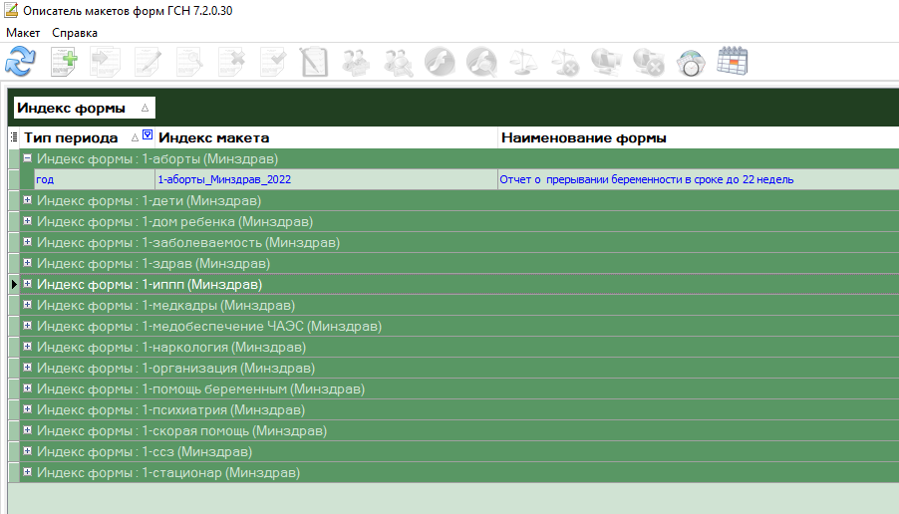
Рисунок 19– Сгруппированный список макетов

5 Создание макета формы ГСН
В данной главе описан процесс создания макета формы ГСН. В процессе создания подробно описаны все элементы макета формы и приведены примеры заполнения полей для каждого из элементов. Рассматриваемый пример макета является простейшим и содержит минимальный набор всех элементов макета. Пользователь может создавать по аналогии с приведенным описанием собственный макет с любым количеством элементов. Для простоты при выполнении операций будут использованы кнопки на панели инструментов, но вы можете воспользоваться и другими вариантами.

5.1 Описание макета формы
Макет формы ГСН представляет собой описание структуры формы ГСН для электронного заполнения. Основными составляющими элементами макета являются разделы, таблицы и справочники.
После нажатия на кнопку "Создать макет" осуществляется переход к окну создание/редактирование макета (рисунок 20).
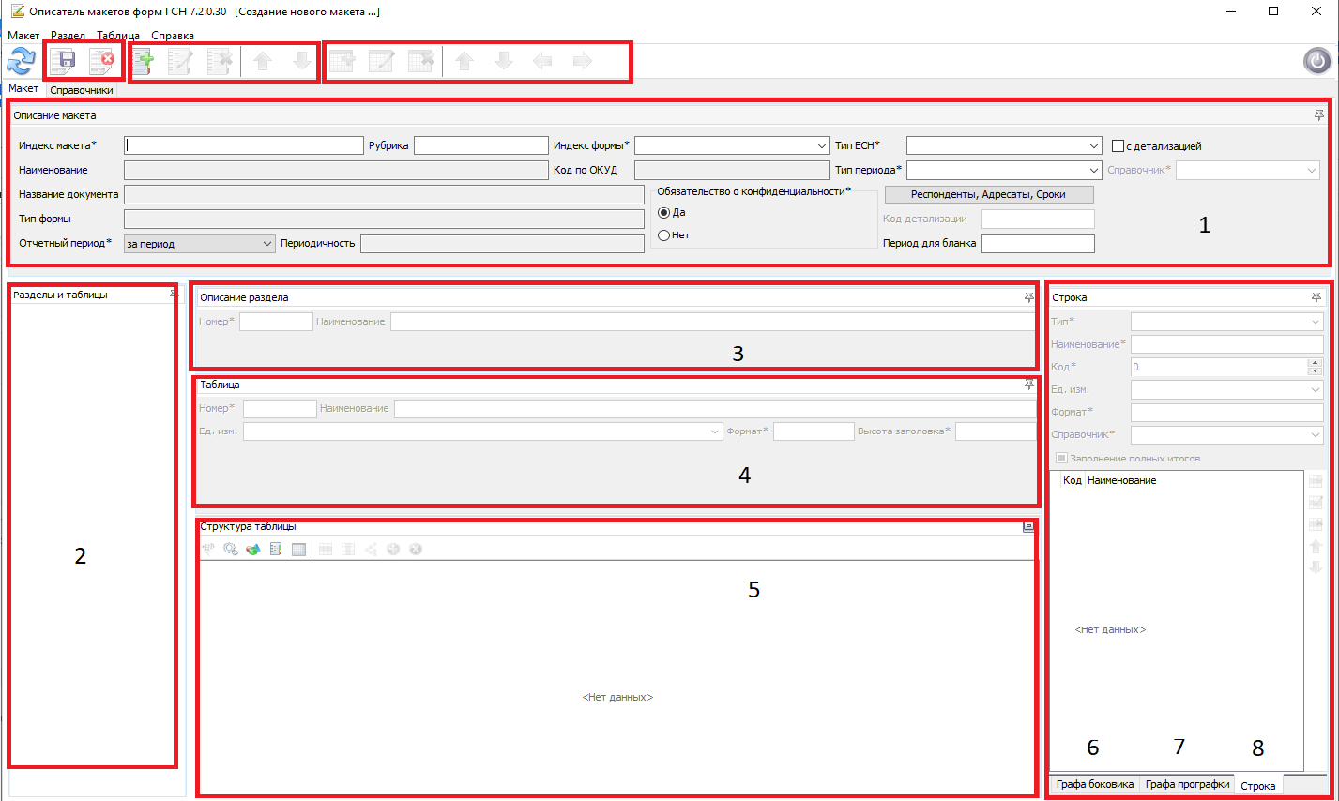
Рисунок 20 – Макет формы ГСН
Выделяются функциональные блоки применительно к вкладкам и окнам макета. В процессе описания макета пользователь осуществляет переход между вкладками "Макет" и "Справочники".
Операции, доступные на вкладке "Макет" приведены в таблице 4.
Таблица 4 – Операции, доступные на вкладке "Макет"
Кнопка | Действие | Горячие клавиши
Панель инструментов "Режим редактирования" (доступна для всей формы)
 | Сохранить макет | Ctrl+S
 | Закрыть макет | Ctrl+F4
Панель инструментов "Раздел"
 | Создать раздел | Нет
 | Редактировать раздел | Нет
 | Удалить раздел | Нет
 | Переместить раздел вверх | Нет
 | Переместить раздел вниз | Нет
Панель инструментов "Таблица"
 | Создать таблицу | Нет
 | Редактировать таблицу | Нет
 | Удалить таблицу | Нет
 | Переместить таблицу вверх | Нет
 | Переместить таблицу вниз | Нет
 | Подчинить предыдущему разделу | Нет
 | Подчинить следующему разделу | Нет
Операции доступные на панели инструментов "Раздел", так же доступны и в контекстном меню при нажатии на кнопку "Раздел" (рисунок 21).

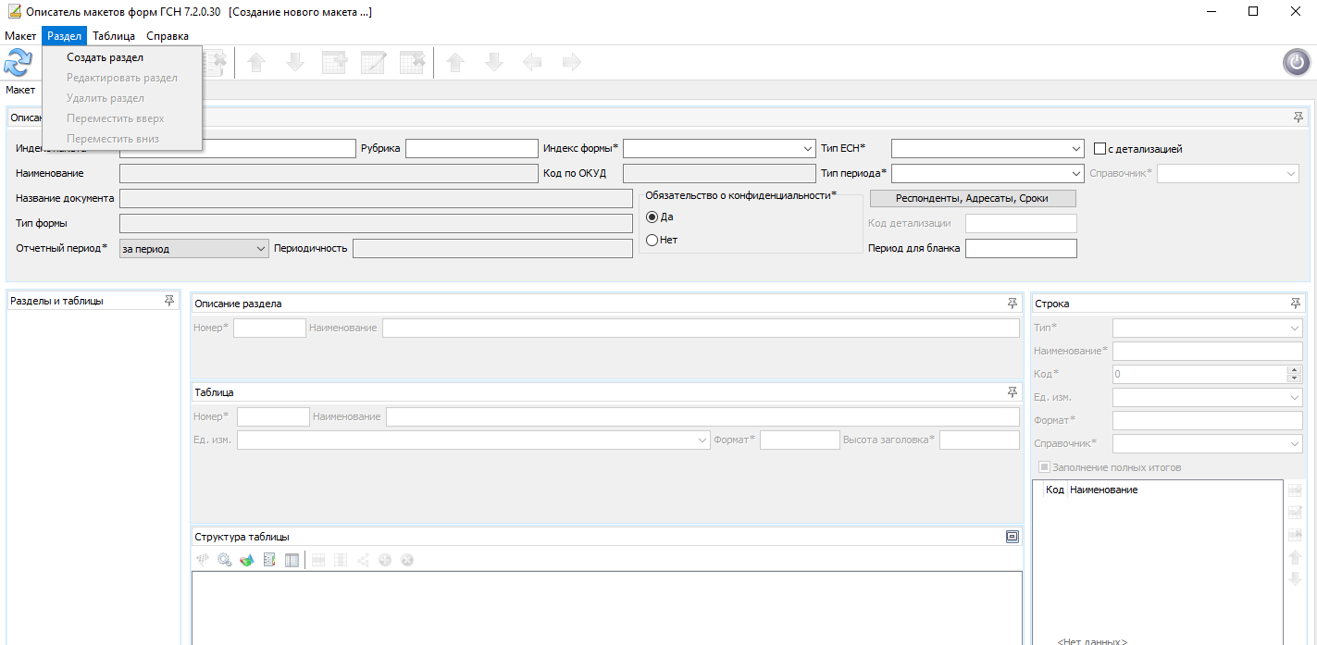
Рисунок 21 – Контекстное меню кнопки "Раздел"
Вкладка "Макет" содержит следующие функциональные блоки (рисунок 20):
- Описание макета;
- Разделы и таблицы;
- Описание раздела;
- Таблица;
- Структура таблицы;
- Графа боковика;
- Графа прографки;
- Строка.
Функциональные блоки "Графа боковика", "Графа прографки" и "Строка" выбираются при помощи вкладок, расположенных в правом нижнем углу окна.

5.2 Изменение блоков
Неиспользуемые функциональные блоки могут быть сжаты или свернуты в целях увеличения размера нужного блока. Для сжатия блока наведите курсор на его боковую или верхнюю границу (вид курсора должен измениться), зажмите левую кнопку мышки и, не отпуская ее, измените положение границы (рисунок 22).
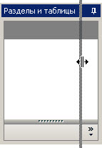
Рисунок 22– Сжатие блока
Кроме того, неиспользуемый блок можно полностью свернуть, что может быть очень удобным, например, при работе со структурой большой таблицы на вкладке "Макет". Для этого в правом верхнем углу блока располагается кнопка . После ее нажатия блок сворачивается и на экране остается лишь закладка с его названием (рисунок 23).
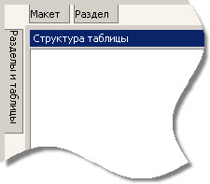
Рисунок 23 – Сворачивание блоков
При наведении курсора на закладку блок разворачивается, но как только курсор покидает границы блока, тот снова сворачивается. Для закрепления блока разверните его и нажмите кнопку .

5.3 Заполнение описания макета формы
Описание макета заполняется в функциональном блоке "Описание макета". Это единственный функциональный блок, который будет доступен на вкладке "Макет" при создании нового макета. Пример заполнения описания макета представлен на рисунке 24.
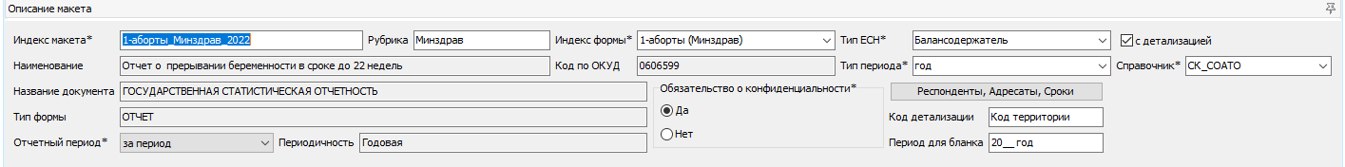
Рисунок 24 – Функциональный блок "Описание макета"
Блок содержит следующие элементы:
- Индекс макета;
- Наименование;
- Рубрика;
- Индекс формы;
- Код по ОКУД;
- Тип ЕСН;
- Тип периода;
- Детализация;
- Справочник;
- Название документа;
- Тип формы;
- Отчетный период;
- Периодичность;
- Обязательство о конфиденциальности;
- Респонденты, Адресаты, Сроки;
- Код детализации;
- Период для бланка.
Внимание. Поля, отмеченные символом "*", являются обязательными для заполнения. Ведется справочник форм поэтому поля Наименование, Код по ОКУД, Название документа, Тип формы, Отчетный период, Периодичность заполняюся автоматически.
Флажок "с детализацией" следует устанавливать только при наличии в данном макете хотя бы одного справочника.
Для заполнения респондентов, адресатов и сроков, необходимо нажать на соответствующую кнопку в блоке "Описание макета". Откроется окно «Редактирование справочника "Респонденты"» (рисунок 25).
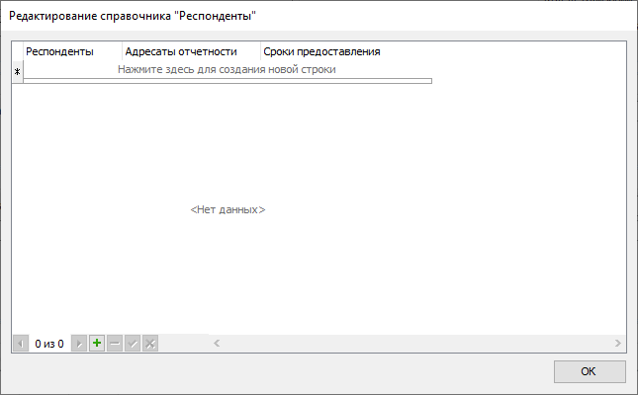
Рисунок 25 – Редактирование справочника "Респонденты"
Нажмите на кнопку "Вставить запись" , после этого станут доступны поля для редактирования: "Респонденты", "Адресаты отчетности", "Сроки предоставления", внесите необходимую информацию и нажмите кнопку "Сохранить изменения" , либо на кнопку "Отмена изменений" (рисунок 26).
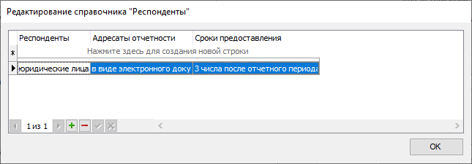
Рисунок 26 – Сохранение внесенных изменений
После сохранения изменений запись будет перенесена в справочник, где её можно удалить нажатием кнопки "Удалить запись" , либо нажмите кнопку "ОК", которая станет активной, после того как запись была добавлена в справочник, тогда окно закроется и можно продолжить создание макета.
Поле "Код детализации" заполняется в случае, если макет с детализацией, иначе оно будет не доступно (рисунок 27).
Рисунок 27 – Добавление кода детализации

5.4 Добавление разделов
Далее можно перейти к заполнению структуры макета. Начните с создания раздела при помощи кнопки "Создание раздела". Заполните функциональный блок "Описание раздела", как показано на рисунке 28.
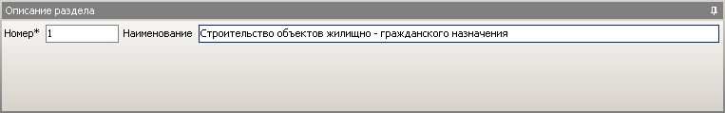
Рисунок 28 – Функциональный блок "Описание раздела"
Замечание. Номер раздела уникален, присваивается автоматически при создании раздела, может быть изменен пользователем. Поле наименование не является обязательным для заполнения.
После создания раздела становятся доступными операции, вызываемые с помощью контекстного меню. Контекстное меню вызывается правым кликом мыши по наименованию раздела в функциональном блоке "Разделы и таблицы" (рисунок 29).
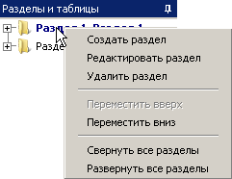
Рисунок 29 – Меню управления разделами

Каждый новый раздел добавляется в конец списка разделов, при этом номер раздела равняется наибольшему номеру раздела макета +1. Для изменения порядка следования разделов воспользуйтесь кнопками на панели инструментов "Раздел" – "Переместить текущий раздел вверх" и "Переместить текущий раздел вниз". При этом номер раздела изменится на 1 в сторону уменьшения или увеличения.

5.5 Добавление таблицы

5.5.1 Заполнение описания таблицы
Следующий шаг по работе с макетом — добавление таблиц в разделы. Для создания таблицы нажмите кнопку "Создание таблицы" и заполните функциональный блок "Таблица" (рисунок 30).
Рисунок 30 – Функциональный блок "Таблица"
Номер таблицы и высота заголовка присваиваются автоматически и могут быть изменены пользователем. Остальные поля не являются обязательными для заполнения.
Высота заголовка определяет высоту поля в шапке таблицы в миллиметрах (по умолчанию 19).
При выборе единицы измерения обязательно указывается значение характеристики "Формат" (по умолчанию +9.2). В данном примере характеристика "Формат" допускает ввод положительных чисел с двумя знаками после запятой.

5.5.2 Заполнение полей "Единицы измерения" и "Формат"
Единицы измерения для таблицы могут быть заданы в строке, графе прографки и в функциональном блоке "Таблица". При этом если единицы измерения указаны в нескольких местах, то их приоритет определяется в соответствии с таблицей 5.
Таблица 5 – Приоритеты при определении единиц измерения
 |  | Строка
 |  | Фиксированная | Свободный блок | Блок строк  (Позиция справочника)
Таблица | приоритет строки включен | 1. Ед. изм. Графы  2. Ед. изм. Строки  3. Ед. изм. Таблицы | 1. Ед. изм. Графы  2. Ед. изм. Строки  3. Ед. изм. Таблицы | 1. Ед. изм. Графы  2. Ед. изм. Позиция справочника
Таблица | приоритет строки выключен | 1. Ед. изм. Графы  2. Ед. изм. Таблицы | 1. Ед. изм. Графы  2. Ед. изм. Таблицы | 1. Ед. изм. Графы  2. Ед. изм. Таблицы
Характеристика "Формат" состоит из пяти символов вида «xхх.хх» и определяет возможное представление числа. Формат определяет максимально возможное число знаков до запятой, максимально возможное число знаков после запятой и возможность отрицательных значений. В качестве первого символа можно использовать "-" или "+", которые указывают на то, что допускаются только отрицательные или только положительные значения соответственно. Если символ не указан, то возможны и положительные, и отрицательные значения одновременно. Число знаков до и после разделителя (точки) должно быть не более 15.

5.5.3 Функциональный блок "Разделы и таблицы"
Функциональный блок “Разделы и таблицы” содержит список разделов и таблиц каждого раздела в виде двухуровневого дерева (первый уровень – разделы, второй – таблицы раздела).
Если наименование элемента списка не помещается в область окна, то необходимо навести мышь на наименование элемента, чтобы оно отобразилось полностью (рисунок 31).

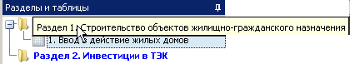
Рисунок 31 – Функциональный блок "Разделы и таблицы"
По умолчанию все разделы свернуты. Для отображения списка таблиц в разделах нажмите , после чего будет отображен список таблиц для выбранного раздела (рисунок 32).
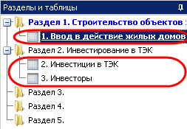
Рисунок 32 – Развернутый вид разделов
Совет. Для перемещения таблиц в другой раздел используйте кнопки "Подчинить таблицу следующему разделу" и "Подчинить таблицу предыдущему разделу", расположенные на панели инструментов "Таблица".

5.5.4 Функциональный блок "Графа боковика"
Функциональный блок "Графа боковика" отображает структуру графы боковика текущей таблицы. На рисунке 33 представлен пример заполнения функционального блока "Графа боковика".

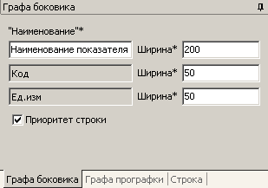
Рисунок 33 – Функциональный блок "Графа боковика"
В функциональном блоке "Графа боковика" в поле "Наименование" обязательно указывается название графы, которое отображается в шапке таблицы. В самой графе отображается наименование строки таблицы. В графах "Код" и "Ед. изм." отображается код строки таблицы и единицы измерения (если они были заданы для строки).
Замечание. Поля "Ширина" – редактируемые (по умолчанию – 100). Значение поля показывает ширину соответствующей графы (в миллиметрах) при визуальном отображении структуры таблицы.

5.5.5 Функциональный блок "Графа прографки"
Функциональный блок "Графа прографки" (рисунок 34) отображает структуру граф прографки текущей таблицы .
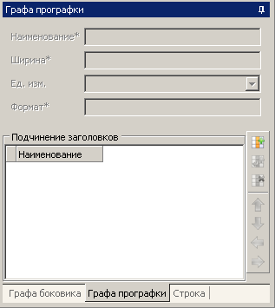
Рисунок 34 – Функциональный блок "Графа прографки"
Операции, доступные применительно к графам прографки приведены в таблице 6.
Таблица 6 – Операции, определенные относительно граф прографки
Кнопка | Действие
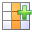 | Добавить графу прографки на текущий уровень
 | Добавить графу прографки под текущий уровень
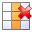 | Удалить текущую графу
 | Переместить графу вверх
 | Переместить графу вниз
 | Уменьшить уровень графы
 | Увеличить уровень графы
После добавления новой графы прографки обязательными для заполнения являются поля ввода "Наименование" и "Ширина". Однако если задана единица измерения, то обязательным для заполнения также становится поле "Формат".
Замечание. Поле "Ширина" указывает ширину графы прографки (по умолчанию – 100). Значение формата единицы измерения по умолчанию устанавливается равным 9.2.
Количество уровней граф прографки может быть любым. Подчиняющая графа называется групповым заголовком (на рисунке 35 « – В том числе за счет»).
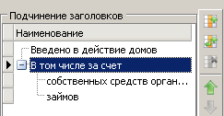
Рисунок 35– Подчинение заголовков в блоке "Графа прографки"
Совет. Для изменения порядка подчиненности граф прографки на одну позицию вверх или на одну позицию вниз используйте кнопки "Уменьшить уровень графы" и "Увеличить уровень графы" соответственно.
Визуально графы прографки в структуре таблицы имеют вид представленный на рисунке 36.

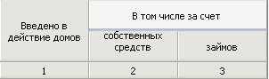
Рисунок 36 – Подчинение заголовков в структуре таблицы
Для структуры данной таблицы мы видим три графы прографки под номерами 1, 2, 3 и один групповой заголовок для второй и третьей граф.
Совет. С помощью кнопок "Переместить вверх" и "Переместить вниз" можно изменить порядок следования строк и граф прографки (в пределах группового заголовка).
Текущая графа может быть удалена после подтверждения соответствующего сообщения (рисунок 37).
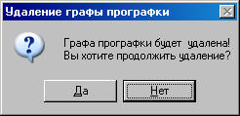
Рисунок 37 – Удаление графы прографки
Внимание. Для удаления группового заголовка необходимо сначала удалить все подчиняющиеся ему графы прографки.

5.5.6 Функциональный блок "Строка"
Функциональный блок "Строка" (рисунок 38) отображает структуру строк текущей таблицы.
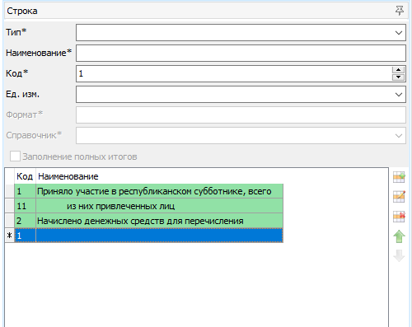
Рисунок 38 – Функциональный блок "Строка"
Операции, доступные применительно к строкам приведены в таблице 7.
Таблица 7 – Панель управления строками таблицы
Кнопка | Действие
 | Добавить строку
 | Редактировать строку
 | Удалить строку
 | Переместить строку вверх
 | Переместить строку вниз
В таблице реализована возможность создания 3 типов строк:
- Фиксированный тип;
- Свободный блок строк;
- Блок строк 1 рода.
Тип строки определяет отображение строк таблицы в отчетах, создаваемых по данному макету в компоненте "Ввод с бумажных носителей". Представление строки фиксированного типа не изменяется. Свободный блок строк в отчете преобразуется в набор строк отчета. Строка типа "блок строк 1-го рода" в отчете определяется в соответствии с позициями справочника макета, который был указан при описании строки.
Совет. Различать типы строк можно по цветовому оформлению. В списке строки обозначаются таким же цветом, что и в блоке "Структура таблицы" (рисунок 39).
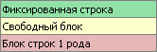
Рисунок 39 – Выделение строк цветом
С помощью кнопок на панели инструментов или контекстного меню добавьте 3 (три) строки разных типов с наименованиями, на примере рисунка 40.
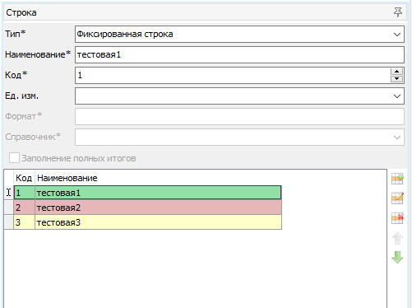
Рисунок 40 – Добавление строк в таблицу
Для строк фиксированного типа или строк свободного блока строк в данном примере единицы измерения не указываются. Каждая новая строка добавляется в конец списка строк, при этом код строки равняется наибольшему +1.
Внимание. Для создания строки типа "блок строк 1 рода" необходимо, чтобы в макете содержался хотя бы один справочник. Поле "Справочник" является обязательным для заполнения для данного типа строк.
При установлении флажка "Заполнение полных итогов" для блока строк 1-го рода при проведении контроля будет посчитана сумма по данным, определенным подчиненными позициями справочника по отношению к группирующей позиции (в которой установлена полнота итогов).
Все операции определенные в функциональных блоках "Таблица", "Строка" и "Графа прографки", так же доступны при нажатии на кнопку "Таблица" в окне "Создание нового макета" (рисунок 41).
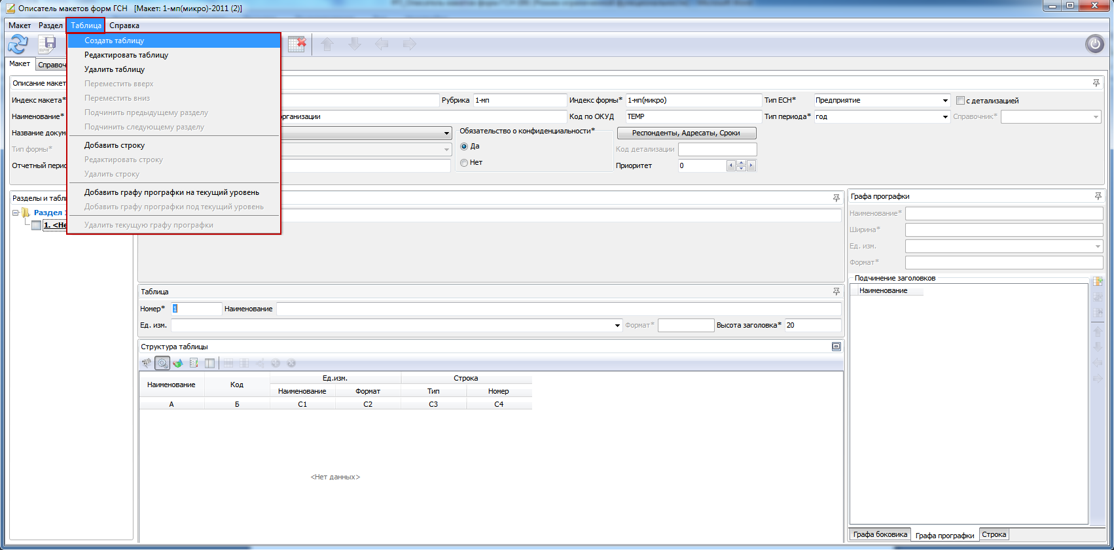
Рисунок 41 – Контекстное меню кнопки "Таблица"

5.5.7 Функциональный блок "Структура таблицы"
Функциональный блок "Структура таблицы" предназначен для визуального представления структуры текущей таблицы.

Замечание. Если текущий раздел не содержит таблиц, то блок пуст.
Визуальное представление таблицы будет иметь следующий вид (рисунок 42):
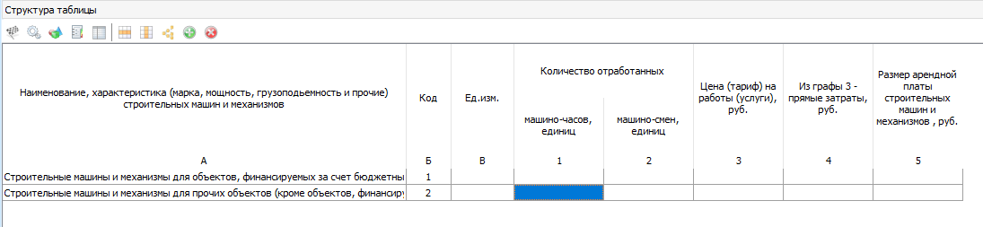
Рисунок 42 – Визуальное представление таблицы
В функциональном блоке "Структура таблицы" доступны панели инструментов:
- панель управления визуальным отображением таблицы;
- панель управления графо-клетками.
Операции по управлению визуальным представлением приведены ниже в таблице 8.
Таблица 8 – Операции по управлению визуальным представлением
Кнопка | Действие
 | Перестроить таблицу
 | Отобразить служебную информацию
 | Включить подсветку строк
 | Включить/ выключить показ легенды подсветки строк
 | Включение (отключение) режима фиксации боковика таблицы
Операции по управлению графо-клетками приведены в таблице 9.
Таблица 9 – Операции по управлению графо-клетками
Кнопка | Действие
 | Выбрать все графо-клетки текущей строки
 | Выбрать все графо-клетки текущей графы
 | Изменить режим показа блока строк 1-го рода
 | Установить статус графо-клеток как "запол-няемые"
 | Установить статус графо-клеток как "незапол-няемые"
Управление графо-клетками
На рисунке 43 представлена схематическая структура элементов таблицы.

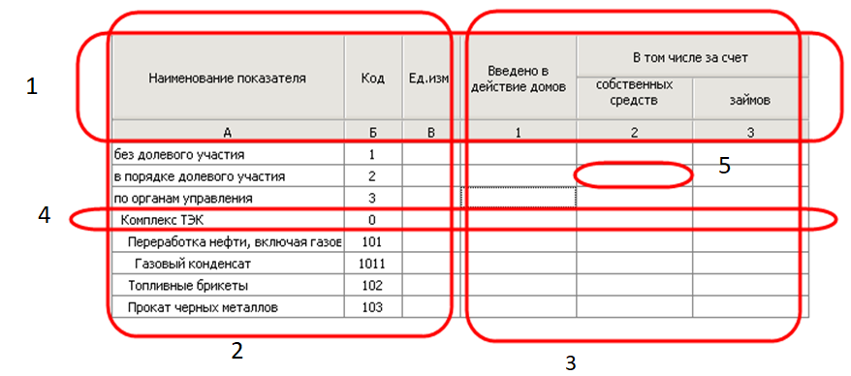
Рисунок 43 – Схематическое представление таблицы
Структура таблицы состоит из следующих элементов:
- Шапка таблицы;
- Графы боковика;
- Графы прографки;
- Строки;
- Графо-клетки – ячейка таблицы, которая находится на пересечении строки и графы прографки.
Совет. В структуре таблицы графы боковика и графы прографки легко различить, если обратить внимание на шапку таблицы. Каждой графе боковика соответствует буква русского алфавита, каждой графе прографки — цифра (зависит от порядка следования граф).
Для удобства выделения графо-клеток используются кнопки "Выбрать все графо-клетки текущей строки" или "Выбрать все графо-клетки текущей графы".
Определение графо-клеток, в которых будет недоступен ввод информации на этапе ввода данных, возможно с использованием кнопок: "Установить статус графо-клеток как "незаполняемые"", а для отмены "Установить статус графо-клеток как "заполняемые"".
Замечание. Незаполняемые графо-клетки в структуре таблицы отображаются символом "X".
С помощью кнопки "Изменить режим показа блока строк 1-го рода" можно отобразить строки типа "блок строк 1-го рода", определяемые позициями заданного в описании строки справочника макета. Для описанного ранее макета вы можете выделить любую графо-клетку 3-й строки типа "блок строк 1-го рода" и выполнить данную операцию для отображения позиций справочника, используемого при создании строки (рисунок 44).
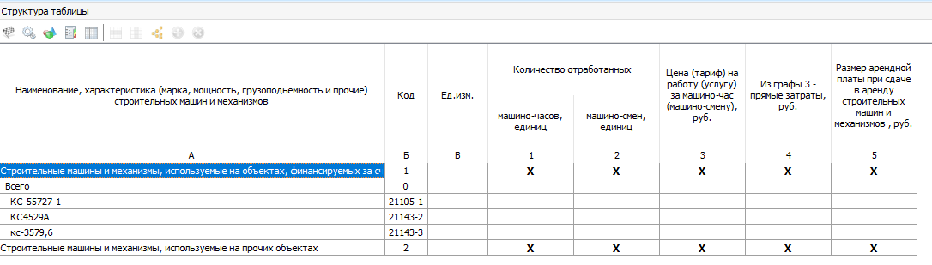
Рисунок 44 – Структура таблицы в режиме показа блока строк 1-го рода
Замечание. При раскрытии блока строк 1-го рода сортировка позиций справочника осуществляется с учетом иерархии. Внутри иерархии позиции сортируются по коду.

5.6 Создание справочников
Справочники используются в макете для детализации макета и описания блока строк 1-го рода. В КПТС "Описатель макетов форм ГСН" используется 2 типа справочников: "Часть общего" и "Связанный с общим". Для справочника типа "Часть общего" возможно добавление позиций только из справочника-источника. В справочнике типа "Связанный с общим" могут быть позиции, как добавленные из справочника-источника, так и созданные пользователем.
Справочник-источник может быть 2 типов:
- "С единицами измерения";
- "Без единиц измерения"(невозможно добавление единиц измерения для позиций текущего справочника).
Для группирующей позиции справочника может быть установлена полнота итога, в результате чего при выполнении контроля будут просуммированы значения составляющих полного итога. Составляющие полного итога - ячейки строк, которые являются подчиненными по отношению к позициям справочника типа "Часть общего" или "Связанный с общим".
Вкладка "Справочники макета" предназначена для создания, редактирования и просмотра всех справочников текущего макета.
Вкладка "Справочники макета" (для каждого типа справочника) содержит следующие функциональные блоки (рисунок 45):
- панель инструментов "Справочники макета";
- список справочников;
- описание текущего справочника;
- позиции текущего справочника;
- единицы измерения текущей позиции справочника (для справочников с единицами измерения).

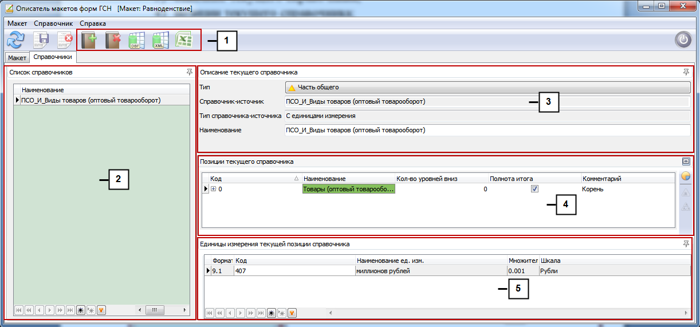
Рисунок 45 – Вкладка "Справочники макета" для типа справочника "Как часть общего"
Кнопки по управлению справочниками на панели инструментов представлены в таблице 10.
Таблица 10 – Операции, доступные для справочников макета
Кнопка | Действие
 | Создать новый справочник
 | Удалить справочник
 | Выгрузить в DBF
 | Выгрузить в XML
 | Выгрузить содержимое справочника в Excel
Функциональный блок "Список справочников" предназначен для отображения наименования справочников текущего макета (рисунок 46).
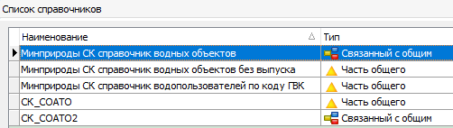
Рисунок 46 – Функциональный блок "Список справочников"

5.6.1 Создание справочника "Как часть общего"
Для добавления справочника нажмите на панели инструментов кнопку "Создать справочник" и заполните окно создания справочника. Пример заполнения указанного окна приведен на рисунке 47.
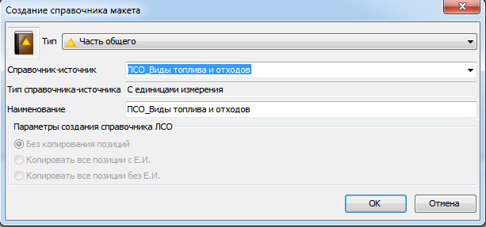
Рисунок 47 – Создание справочника макета "Часть общего"
Функциональный блок "Описание текущего справочника" предназначен для просмотра и редактирования описания текущего справочника (рисунок 48). Для редактирования доступно только наименование справочника.
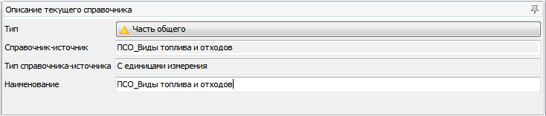
Рисунок 48 – Функциональный блок "Описание текущего справочника"
Тип справочника "Как часть общего" обозначается значком , тип "Связанный с общим" обозначается значком .
Функциональный блок "Позиции текущего справочника" предназначен для просмотра и добавления позиций текущего справочника макета, определенного как часть общего (рисунок 49).
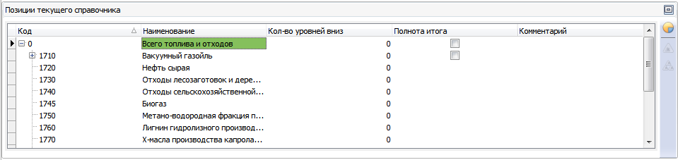
Рисунок 49 – Функциональный блок "Позиции текущего справочника"
Панель инструментов функционального блока "Позиции текущего справочника" описана ниже в таблице 11.
Таблица 11 – Операции, доступные для справочника типа "Как часть общего"
Кнопка | Действие | Примечание
   | Установить режим отображения элементов справочника макета  Отжата: Отображать элементы справочника макета и элементы справочника источника  Нажата: Отображать только элементы справочника макета | Для двух типов справочников "Часть общего" и "Связанный с общим".
 | Очистить все уровни
 | Очистить уровни для поглощенных треугольников
После создания справочника в нем не содержится ни одной позиции. Для добавления позиций в текущий справочник необходимо для выбранной классификационной группировки задать количество уровней, которые будут использоваться в текущем справочнике. Классификационная группировка – позиция справочника, которая содержит подчиненные позиции и обозначается в окне «Позиции текущего справочника» (рисунок 50).
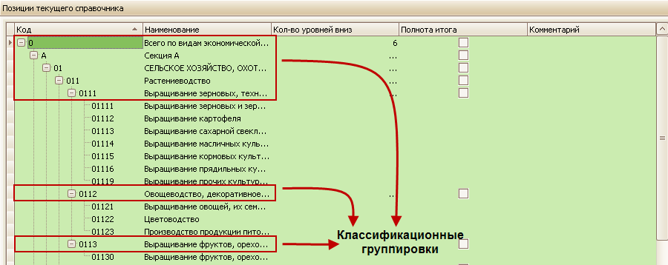
Рисунок 50 – Классификационные группировки
В поле «Количество уровней вниз» вводится значение 1 и больше – указывается количество подчиненных позиций от текущей вершины, которые должны быть включены в справочник макета.
Совет. Для ввода количества уровней в колонке "Кол-во уровней вниз" напротив нужной позиции кликните левой кнопкой мыши. После выделения клетки темно-зеленым цветом нажмите клавишу "Enter". После этого в клетке появится счетчик уровней (рисунок 51).
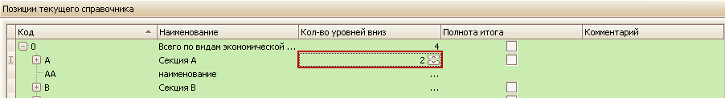
Рисунок 51 – Количество уровней вниз
Подчинённые позиции классификационной группировки можно выбирать до определяемого уровня. Например, классификационная группировка для позиции справочника "Общегосударственный классификатор"Виды экономической деятельности (ОКЭД) " содержит максимально 2 подчиненные позиции (рисунок 52). Классификационная группировка для позиции справочника "Общегосударственный классификатор"Виды экономической деятельности (ОКЭД)" называется текущей вершиной. Текущая вершина и подчиненные позиции справочника образуют треугольник.
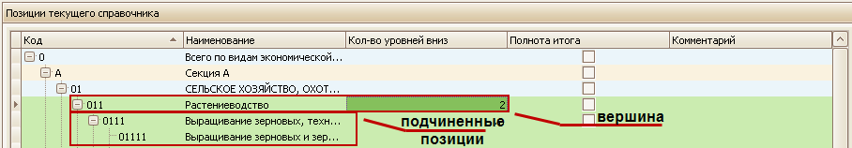
Рисунок 52 – Выбор позиций справочника
Для управления отображением позиций текущего справочника и справочника-источника используйте кнопку-переключатель "Управление режимами показа позиций справочника". Реализовано 2 режима отображения позиций:
- Отображать только элементы справочника макета (рисунок 53).
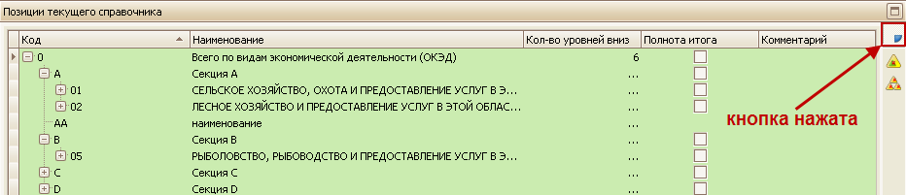
Рисунок 53 – Вид функционального блока при первом режиме
Отображаются только те позиции из справочника-источника, которые были выбраны в соответствии с введенным количеством уровней.
- Отображать элементы справочника макета и элементы справочника-источника (рисунок 54).
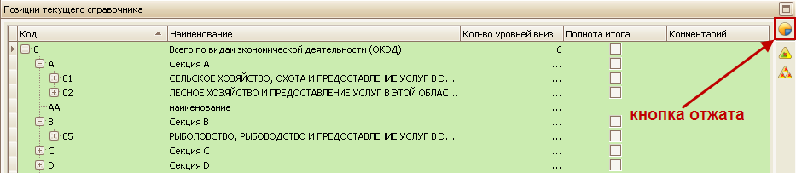
Рисунок 54 – Вид функционального блока при втором режиме
Отображаются все позиции справочника-источника, а выбранные подсвечены зеленым цветом.
Совет. Для удаления количества введенных уровней, воспользуйтесь кнопками "Очистить уровни для поглощенных треугольников" и "Очистить все уровни".

5.6.2 Создание справочника "Связанный с общим"
Для создания справочника "Связанный с общим" выберите в окне создания соответствующий тип и заполните соответствующие поля (рисунок 55).
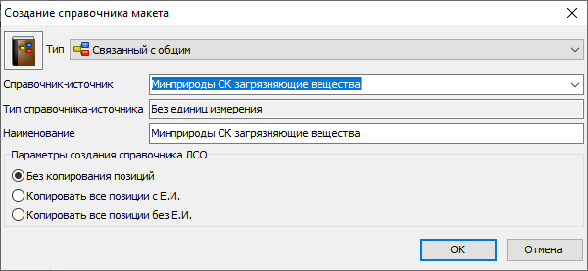
Рисунок 55 – Создание справочника макета " Связанный с общим"
В окне "Создание справочника макета" так же представлены параметры для создания справочника ЛСО. Можно создавать справочник "без копирования позиций", тогда созданный справочник будет иметь первоначальный вид такой, как представлен на рисунке 66. Если при создании выбрать пункт "копировать все позиции с ЕИ", то в функциональном блоке "Позиции текущего справочника" будут отображены позиции справочника источника с единицами измерения, при выборе "копировать все позиции без ЕИ", буду скопированы позиции справочника источника, но без единиц измерения.
Функциональный блок "Позиции текущего справочника" типа "Связанный с общим" (рисунке 56).

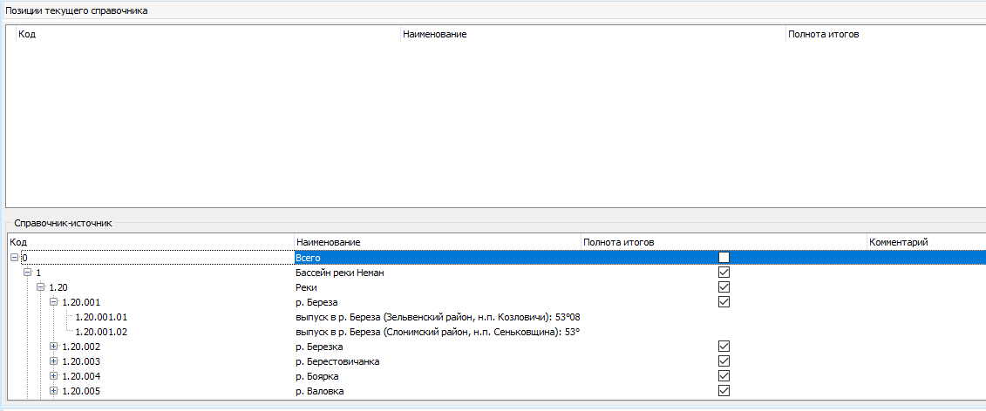

Рисунок 56 – Функциональный блок "Позиции текущего справочника" типа "Связанный с общим"
Позиции справочника описываются кодом, наименованием и полнотой итогов.
Для текущего справочника доступны операции, описанные в таблице 12.

Таблица 12 – Операции, доступные для справочника типа "Связанный с общим"
Кнопка | Действие
 | Добавить новый элемент на текущий уровень
 | Добавить новый элемент под текущий уровень
 | Изменить текущий элемент
 | Удалить текущий элемент
 | Добавить элемент справочника-источника на текущий уровень
 | Добавить элемент справочника-источника под текущий уровень
 | Добавить ветку из справочника источника
При добавлении новой позиции укажите код и наименование создаваемой позиции текущего справочника (рисунок 57).

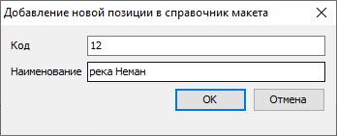
Рисунок 57 – Добавление позиции текущего справочника
Наименование позиции уникально в пределах одного уровня подчиненности. Код позиции является уникальным в пределах каждого справочника. Создание позиции текущего справочника с таким же кодом, что и у одной из позиций выбранного справочника-источника, возможно в том случае, если последняя не была добавлена в текущий справочник.
Совет. Отображение позиций текущего справочника различается в зависимости от способа создания. Позиции, добавленные из справочника-источника, подсвечиваются серым цветом. Позиции справочника, созданные пользователем, не подсвечиваются (рисунок 58).
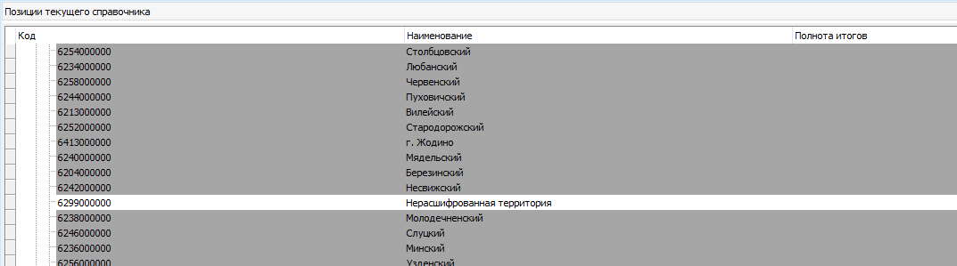
Рисунок 58 –Позиции текущего справочника
После добавления позиций становятся доступными операции редактирования и удаления.
Внимание. Удаление элемента возможно только в том случае, если ему не подчиняются другие элементы.
Для добавления ветки из справочника источника установите курсор на вершине необходимой ветки в функциональном блоке "Справочник-источник" и нажмите кнопку "Добавить ветку из справочника источника". Появится подтверждающее сообщение (рисунок 59).

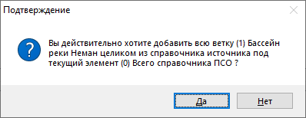
Рисунок 59 – Добавление ветки из справочника источника
Закройте сообщение, предварительно нажав "да", ветка будет добавлена в функциональный блок "Позиции текущего справочника".
Если справочник-источник содержит единицы измерения, то для текущего справочника доступен функциональный блок "Единицы измерения текущей позиции справочника" (рисунок 60). Функциональный блок "Единицы измерения текущей позиции справочника" доступен и в том случае, если справочник-источник без единиц измерения.
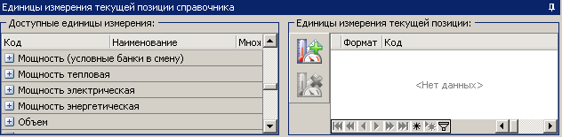
Рисунок 60 – Функциональный блок "Единицы измерения текущей позиции справочника"
Операции, доступные на панели управления элементами единиц измерения текущей позиции справочника, представлены в таблице 13.
Таблица 13 – Операции управления элементами единиц измерения текущей позиции справочника

Кнопка | Действие
 | Добавить новую единицу измерения
 | Удалить текущую единицу измерения
Чтобы добавить единицы измерения для текущей позиции справочника, необходимо выбрать единицу измерения в списке доступных и нажать на панели инструментов кнопку "Добавить новую единицу измерения".
Замечание. Единицы измерения, которые были созданы ранее либо добавленные в процессе работы для позиции справочника-источника, отображаются и для такой же позиции текущего справочника.
Характеристика "Формат" для единиц измерения текущей позиции справочника является беззнаковой.
Чтобы выгрузить справочник в файл формата DBF нажмите кнопку "Выгрузить в DBF" .
В открывшемся модальном окне, будет предложено выбрать имя создаваемого файла и его расположение на компьютере.
Если файл с указанным именем уже существует, появится предупреждающее окно (рисунок 61). При нажатии на кнопку "Да" сохраненный ранее файл будет заменен новым. Кнопка "Нет" закрывает предупреждающее окно.
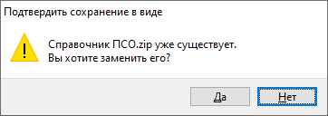
Рисунок 61 – Предупреждающее окно, появляющееся при сохранении файла с уже существующим именем
В созданном файле будут содержаться позиции выгружаемого справочника.
Чтобы выгрузить справочник в файл формата XML нажмите кнопку "Выгрузить в XML " .
В открывшемся модальном окне, будет предложено выбрать имя создаваемого файла и его расположение на компьютере.
В созданном файле будут содержаться позиции выгружаемого справочника.
Для выгрузки содержимого справочника в Excel, нажмите соответствующую кнопку . Выгрузить справочник в файл формата xls можно только при условии сохранения всех изменений. Иначе появится сообщение (рисунок 62).
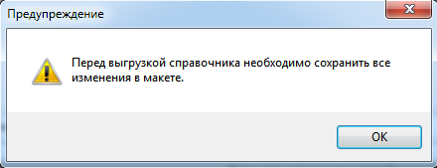
Рисунок 62 – Предупреждение перед выгрузкой справочника в файл формата xls
После сохранения всех внесенных изменений в макете и повторного нажатия на кнопку выгрузки содержимого справочника в Excel, появится модальное окно сохранения файла формата xls (рисунок 63).
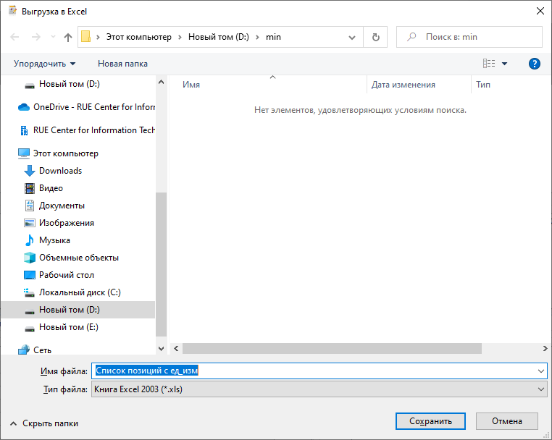
Рисунок 63 – Модальное окно сохранения файла при выгрузке в Excel
Укажите имя файла и нажмите "Сохранить". Список позиций для просмотра откроется автоматически.
В созданном файле будут содержаться позиции выгружаемого справочника с указанием кода и наименования позиции справочника, кода, наименования и формата единицы измерения (в том числе и наследуемые единицы измерения), полноты итога и комментария.
Для сохранения внесенных изменений нажмите кнопку "Сохранить изменения в макете", расположенную на панели инструментов. Для перехода к списку макетов – вкладка "Макет" – "Закрыть" либо используйте горячие клавиши Ctrl+F4.

6 Операции с макетами
Применительно к макету могут быть выполнены следующие операции:
  - редактирование макета;
  - создание макета на подобии текущего;
  - утверждение макета;
  - просмотр макета;
  - удаление макета;
  - тестирование макета;
  - опубликование макета на принимающем центре;
  - удаление макета с принимающего центра.
Далее будет описана каждая из этих функциональных возможностей относительно макета. Для осуществления операций воспользуйтесь кнопками на панели инструментов либо другим удобным для вас способом.

6.1 Редактирование макета формы ГСН
Чтобы перейти к окну редактирования макета, выделите в списке необходимый макет и нажмите "Редактировать макет". Кнопка редактировать будет доступна только в случае если есть права на данный макет.
Внимание. Если выбранный макет в это время будет редактироваться другим пользователем приложения, то на экране появится соответствующее сообщение, и доступ к макету формы открыт не будет (рисунок 64).
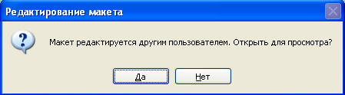
Рисунок 64– Макет редактируется другим пользователем
Если макет в настоящее время не используется, то произойдет переход к окну редактирования макета (рисунок 65).
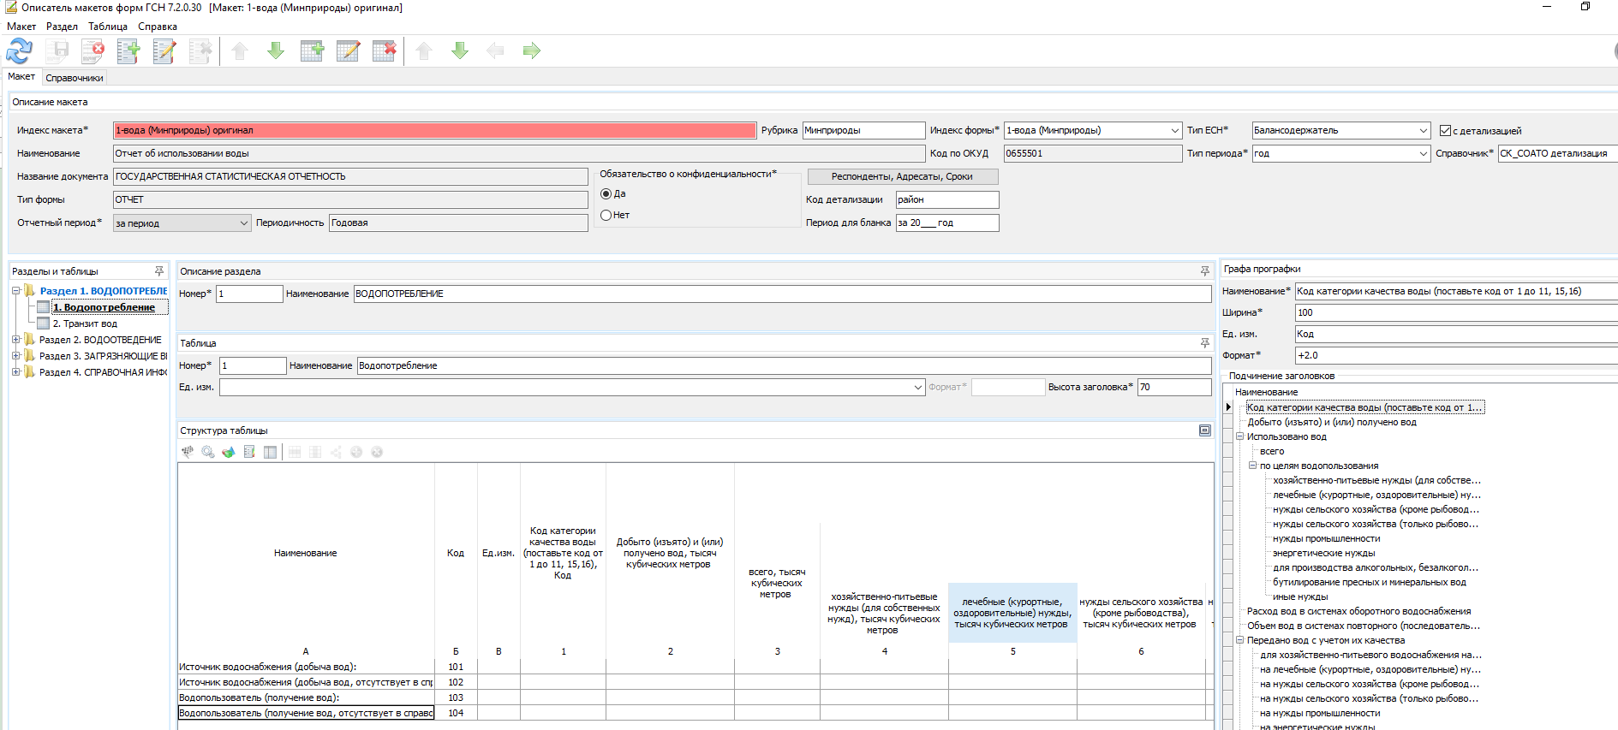
Рисунок 65– Общий вид формы редактирования макета
Для редактирования доступны все те же вкладки и функциональные блоки, что и при создании. Пользователю предоставляется возможность добавления новых, изменения и удаления существующих элементов макета. При удалении раздела вы удалите все находящиеся в данном разделе таблицы и их содержимое. Если удаленный раздел был единственным в списке, то функциональные блоки "Раздел" и "Таблица" становятся неактивными.
Внимание. Нельзя удалить справочник, который используется в данном макете для детализации или описания блока строк 1-го рода (рисунок 66).
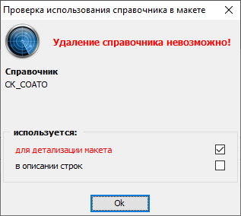
Рисунок 66– Ошибка при удалении справочника

6.2 Создание макета на подобии текущего, просмотр макета
Операция создание макета на подобии текущего предполагает создание копии структуры существующего макета. В копию макета полностью переносится все содержимое текущего макета:
  - Описание макета;
  - Разделы;
  - Справочники макета;
  - Таблицы разделов;
  - Локальные переменные;
  - Формулы контроля.
Для сохранения копии макета необходимо внести изменения в поля, которые являются уникальными для макета.

6.3 Просмотр макета
Просмотр макета предполагает возможность открытия окна редактирования макета без возможности внесения изменений в существующий макет.

6.4 Удаление макета
Для удаления текущего макета нажмите кнопку "Удалить макет" и подтвердите сообщение об удалении.
Внимание. Удаление макета невозможно, если на него ссылаются другие объекты (шаблоны выходных форм, списки наблюдаемых ЕСН, формулы контроля т.п.). При попытке удаления такого макета вы получите соответствующее сообщение (рисунок 67).
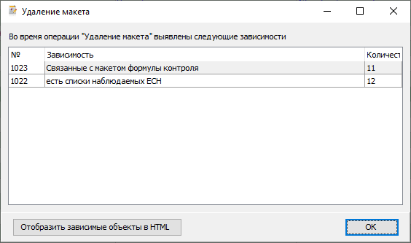
Рисунок 67 – Макет занят другим объектом
Чтобы узнать, с какими конкретно объектами выявлена зависимость нажмите на кнопку "Отобразить зависимые объекты в HTML". Появится окно "Просмотр отчета" (рисунок 68).

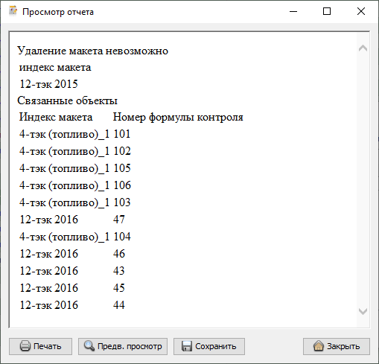
Рисунок 68 – Просмотр отчета
При необходимости отчет можно вывести на печать.

6.5 Утверждение макета формы
Операция утверждения макета используется, чтобы реализовать возможность ввода первичных статистических данных на базе данного макета.
Чтобы утвердить текущий макет, нажмите кнопку "Утвердить макет". Для успешного утверждения макета должны обязательно выполняться следующие условия.
Правила валидации макета:
  - описание макета и его элементов сформировано корректно, атрибуты удовлетворяют условиям их заполнения;
  - справочник, определенный в качестве справочника детализации не пустой (содержит как минимум 2 позиции);
  - макет не содержит пустых разделов;
  - в макете должна содержаться хотя бы одна таблица;
  - в существующей таблице должны содержаться:
      - хотя бы одна графа прографки;
      - хотя бы одно описание строки или блока строк;
  - для каждой заполняемой графо-клетки должны быть указаны единицы измерения и формат, определяемые в соответствии с таблицей приоритетов;
  - если создан справочник макета, то он должен содержать позиции:
      - справочник макета типа "Связанный с общим" должен содержать хотя бы одну позицию;
      - справочник макета типа "Часть общего" должен содержать хотя бы один треугольник.
Внимание. Если хотя бы одно из условий не выполняется, вы получите соответствующее сообщение с указанием причины, по которой макет не был утвержден (рисунок 69).
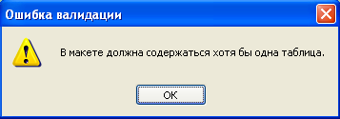
Рисунок 69–Сообщение о невозможности утверждении макета
В списке макетов утвержденный макет выделяется синим цветом, и в графе "Состояние" – "Утвержден" (рисунок 70).

Рисунок 70 – Утвержденный макет в списке макетов форм ГСН
В состоянии "Утвержден" макет доступен для модификации, что предполагает возможность частичного редактирования. Для модификации макета нажмите кнопку "Редактировать макет". При модификации недопустимо изменение следующих элементов:
  - Описание макета (индекс формы, тип ЕСН, тип периода, детализация);
  - Единицы измерения (заданные в описании таблицы, графе прографки или строках);
  - Тип строки;
  - Описание блока строк 1-го рода (справочник);
  - Описание справочника (за исключением наименования);
  - Позиции справочников (для справочника типа "Связанный с общим" возможно редактирование кода и наименования самостоятельных позиций, добавление позиций и единиц измерения позиций).
Внимание. Для макета в состоянии "Утвержден" операция тестирования недоступна.

6.6 Просмотр бланка формы
Для просмотра бланка формы нужно нажать кнопку , отобразиться вид бланка формы, который будет использоваться при печати отчета (рисунок 71).
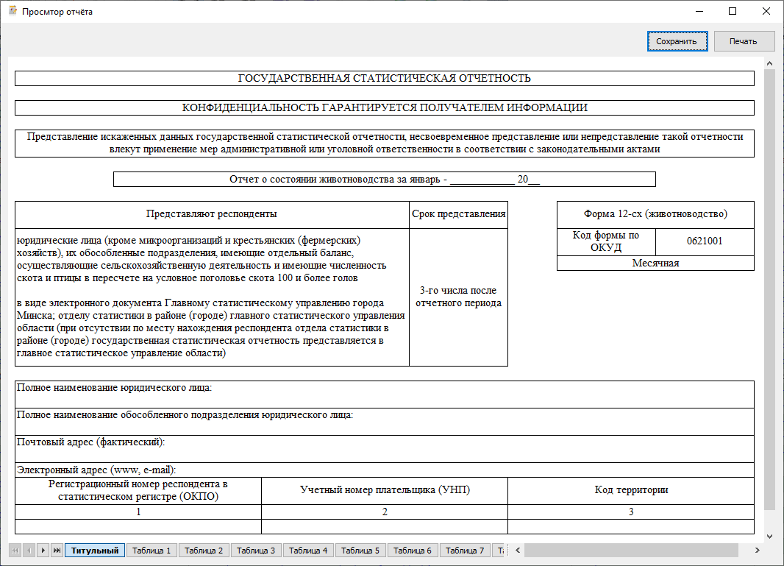
Рисунок 71 – Просмотр бланка формы

6.7 Тестирование макета формы
Операция тестирования макета используется, чтобы реализовать возможность формирования отчетов на для проверки корректности созданного макета. Тестовые отчеты формируются на основании списков наблюдаемых ЕСН, соответствующих данному макету.
Для того чтобы макет получил состояние "Тестирование" необходимо обязательное выполнение условий валидации, описанных для утверждения макета.
В списке макетов тестируемый макет выделен желтым цветом, и в графе "Состояние" – "Тестирование" (рисунок 72).
Рисунок 72 – Тестируемый макет в списке макетов форм ГСН
Для завершения сбора тестовых данных нажмите кнопку "Завершить тестирование".
Если в базе данных открыты отчеты для создания или редактирования, вы получите соответствующее сообщение (рисунок 73):

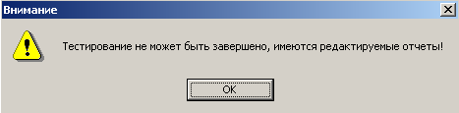
Рисунок 73 – По макету имеются редактируемые отчеты
Если открытых отчетов нет в базе данных, то макет переходит в состояние "Не утвержден".
Для макета в состоянии " Тестирование" доступны следующие операции:
  - просмотр макета;
  - просмотр и редактирование формул контроля макета;
  - просмотр и редактирование списков наблюдаемых ЕСН.

6.8 Публикация макета на принимающем центре
Макет, имеющий состояние "Утвержден", может быть опубликован на принимающем центре. Опубликованный макет используется для формирования отчетов электронными респондентами. Нажмите кнопку "Опубликовать макет на принимающем центре" для реализации распространения макета на принимающем центре.
Для удаления макета нажмите кнопку "Удалить макет с принимающего центра". При этом макет удаляется только с принимающего центра, но сохраняется в базе макетов.
Состояние публикации макета на принимающем центре определяется в графе "Статус макета относительно ПЦ" и может принимать значения, описанные в таблице 14.
Таблица 14 – Состояния публикации макета на принимающем центре
Значение | Описание
Не опубликован | Макет создан, но еще физически не размещен на ПЦ, и не была поставлена задача на его публикацию на ПЦ.
Ждет публикации в ПЦ | Относительно макета была выполнена функция публикации на ПЦ, но макет еще физически не размещен на ПЦ
Опубликован | Макет был успешно выложен СОО на ПЦ
Не обновлен | Макет был изменен, и новая редакция еще не выкладывалась на ПЦ
Ждет удаления из ПЦ | Относительно макета была выполнена функция удаления из ПЦ, но макет еще физически не удален из ПЦ

6.9 Информация о периодах сбора, находящихся в оперативном хранении и имеющих загруженный список ЕСН по макетам
Для отображения информации о периодах сбора, находящихся в оперативном хранении и имеющих загруженный список ЕСН по макетам нажмите соответствующую кнопку . При этом появится модальное окно (рисунок 74).
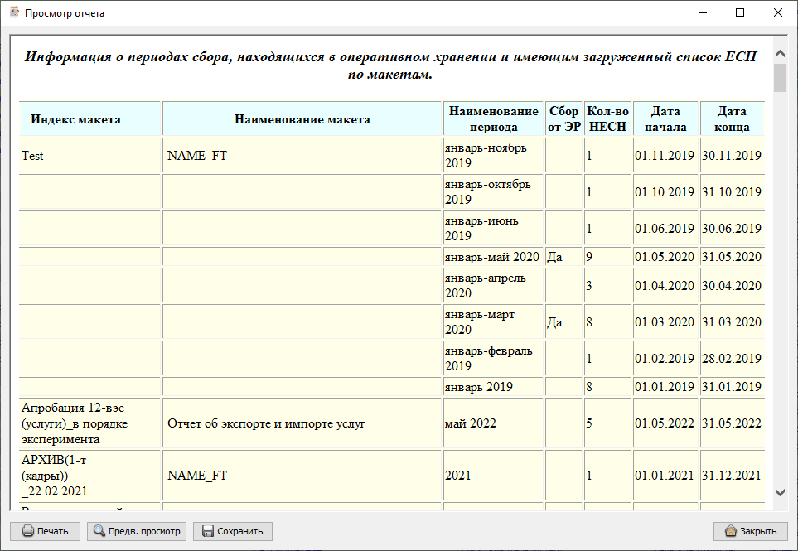
Рисунок 74 – Модальное окно "Просмотр отчета"
В открывшемся отчете содержится информация о периодах сбора. Предусмотрен предварительный просмотр отчета и вывод на принтер. Эти функции осуществляются соответствующими кнопками и .

6.10 Получить список периодов действия формы ГСН
Для получения списка периодов действия формы ГСН определите макет, для которого необходимо получить данный список и нажмите кнопку "Получить список периодов действия формы ГСН". Появится окно "Список периодов действия формы ГСН" (рисунок 75).
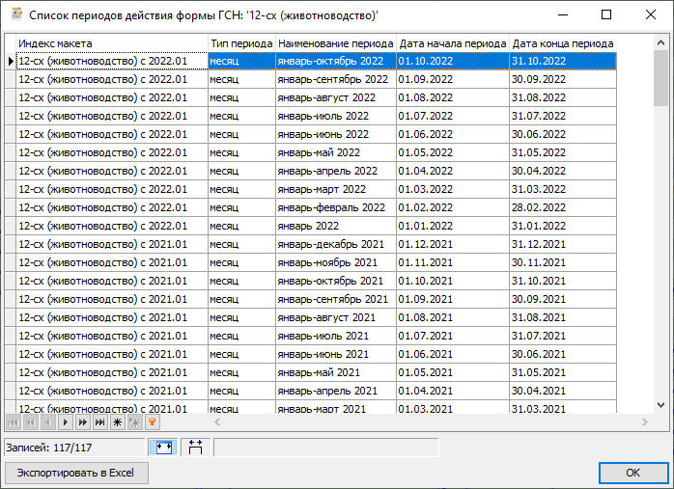
Рисунок 75 – Список периодов действия формы ГСН
В окне указан индекс макета, тип и наименование периода, дата начала и дата конца периода.
Для сохранения списка периодов действия в файл формата XLS воспользуйтесь кнопкой "Экспортировать в Excel".

7 Проблемы при работе с приложением
При возникновении проблем в процессе работы с приложением вы можете:
1) перезапустить приложение;
2) перегрузить компьютер.
Если вы не можете решить проблему самостоятельно, обратитесь к системному администратору.
Совет. Внимательно читайте сообщения об ошибках при работе с приложением. Сообщения содержат необходимую для пользователя информацию о необходимых действиях.

Совет. Используйте наиболее удобные для вас варианты работы с приложением: главное и контекстное меню, панели инструментов и всплывающие подсказки.

